2025年11月20日
あまた株式会社
懐かしさと新しさが融合！
全てのRPGファンに贈る、レトロテイスト満載の8bit風本格ダンジョンクロウルRPG！
『Crescent Tower ～クレセント・タワー～』 Nintendo Switch™版、本日発売！

あまた株式会社(本社：東京都新宿区、代表取締役 髙橋宏典、以下：あまた)が運営する、インディーゲームパブリッシングブランド『AMATA Games』より、本日、『Crescent Tower ～クレセント・タワー～』Nintendo Switch™の配信を開始したことをお知らせいたします。

■『Crescent Tower ～クレセント・タワー～』Nintendo Switch™版を本日配信開始
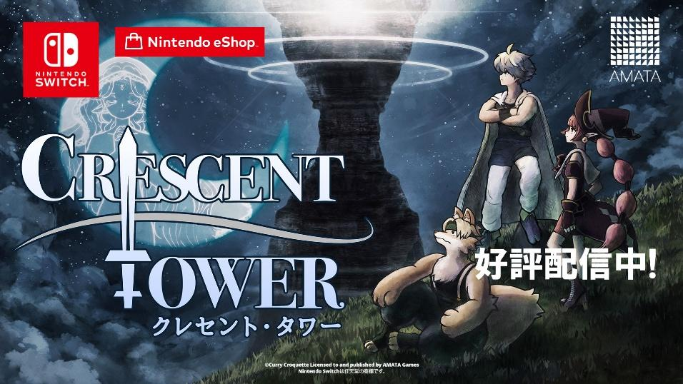

『Crescent Tower ～クレセント・タワー～』は、8bitゲーム機世代、そして全てのRPGファンに贈る、レトロテイスト満載の8bit風本格ダンジョンクロウルRPGです。インディーゲーム開発者「かれーころっけ」が開発し、2025年8月20日よりSteam版を正式配信。レトロ風2DダンジョンRPGとして話題を呼びました。そしてこの度、『Crescent Tower ～クレセント・タワー～』を、より多くの方に遊んでいただけるよう、11月20日に、Nintendo Switch™版の配信を開始しました。また、PlayStation™5版、Xbox Series X|S版についても、11月27日配信を予定しており、本日ストアページをオープンいたしました。

◆Nintendo e-Shop
https://store-jp.nintendo.com/item/software/D70010000106552
◆PlayStation™ Store
https://store.playstation.com/concept/10016041
◆Microsoft Store
https://www.microsoft.com/store/apps/9NHLB0M7K04S

◆ローンチトレーラー（Nintendo Switch™）
https://youtu.be/s2HEHjBZJys

■『Crescent Tower ～クレセント・タワー～』とは
―それは、勇気を紡ぐ物語―
懐かしさと新しさが融合！
8bitゲーム機世代、そして全てのRPGファンに贈る、レトロテイスト満載の8bit風本格ダンジョンクロウルRPG！

■ストーリー
50年に一度、「王都マリダム」現れるという前人未到のダンジョン「ミカヅキの塔」。
誰も知らない塔の頂上、ある者は願いを叶える宝石があると、またある者は不老不死の薬があると噂した。
そんな不思議な塔のてっぺんに何があるか確かめるため、「マリダム」に集う名もなき冒険者たち…。
あなたも、そんな「ミカヅキの塔」の踏破を目指す勇者のひとりでした。

■ゲームシステム
・シンプルなコマンドバトル
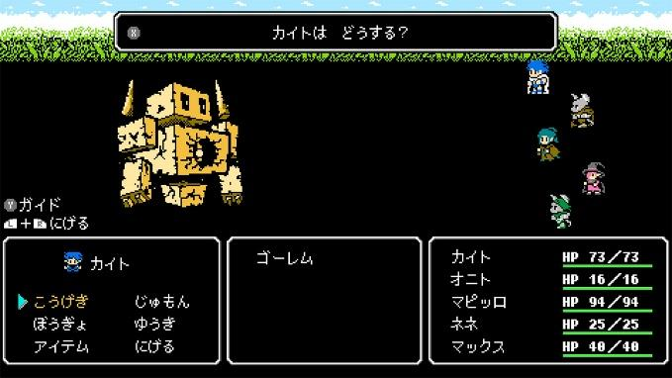
シンプルながら戦略性の高いコマンドバトル。サイドビューの戦闘画面で、ドット絵で描かれたキャラクター達が戦うぞ！

・3種族×9クラスでのキャラメイク
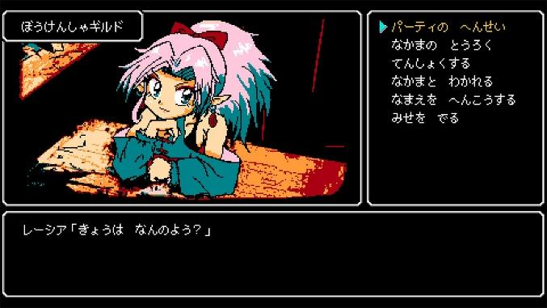
冒険者ギルドで、3つの種族×9つのクラス(職業)から自由なキャラクターを作成!覚えたスキルを引き継ぎながら転職を繰り返していくことで、キャラクターはどんどん強くなる。

・全10階層のダンジョンは、2D見下ろし
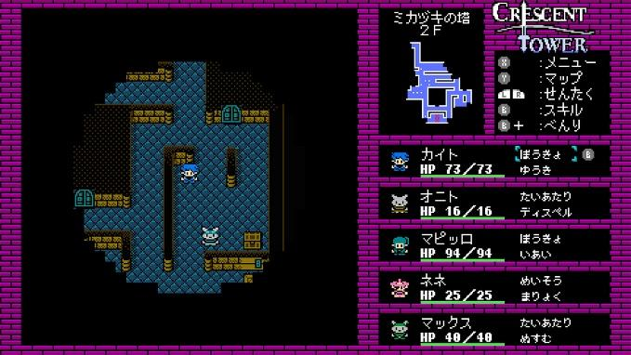
全10階層のダンジョンは、2Dの見下ろし視点で探索することとなる。松明で明かりを灯し、視界を確保しながら探索範囲を広げていく。

・ダンジョンには罠と謎が…マッピングして進もう
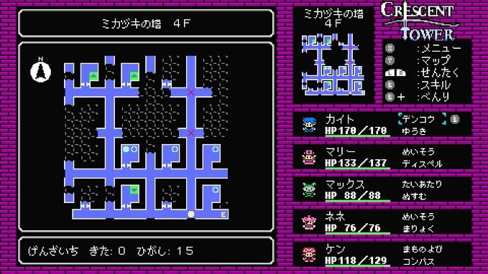
全10階層のダンジョンには、様々な罠が施されている。少しずつマッピングしながら進むのが攻略のカギとなる。

■スクリーンショット
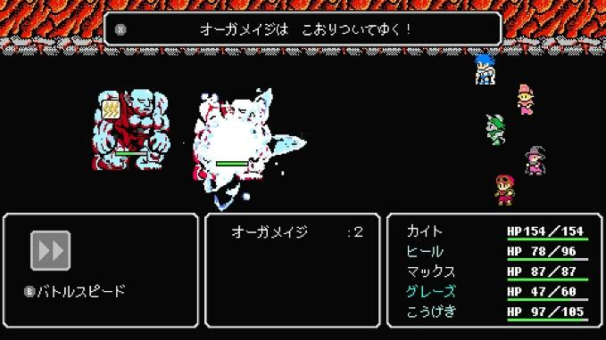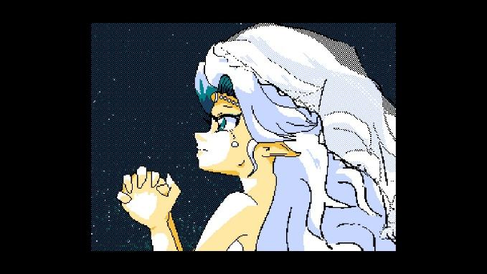

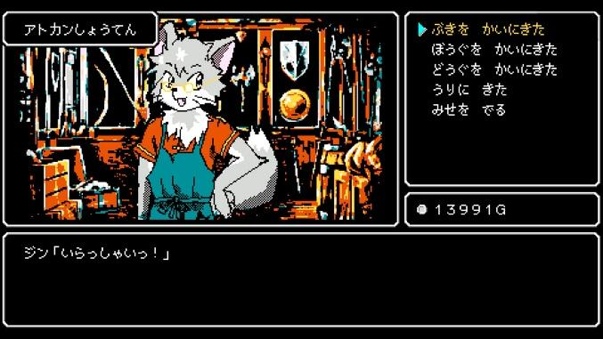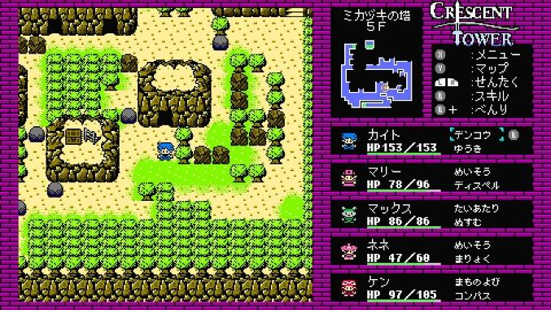

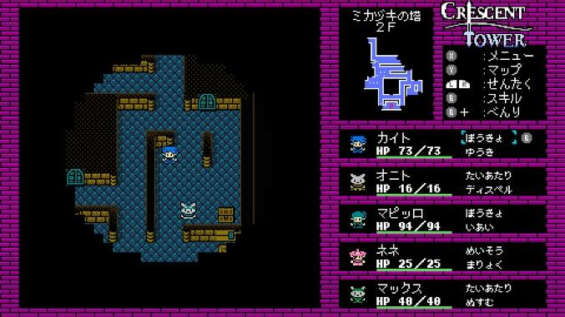

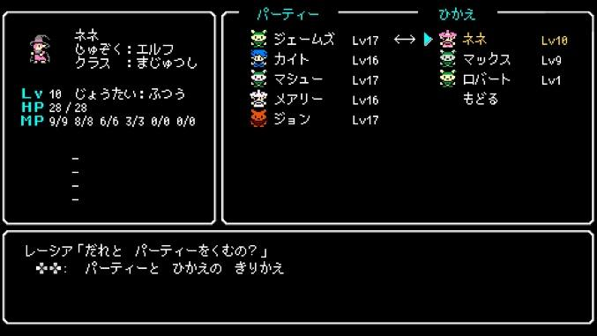
※Nintendo Switch™版の画像です。

■『Crescent Tower ～クレセント・タワー～』ゲーム概要
タイトル：Crescent Tower ～クレセント・タワー～
ジャンル：8bit風本格ダンジョンクロウルRPG
対応機種：Nintendo Switch™ 、PlayStation™5、Xbox Series X|S
配信ストア： Nintendo eShop、PlayStation™ Store、Microsoft Store
プレイ人数：1人
オンラインモード：非対応
対応言語：日本語、英語、中国語(簡体字)、中国語(繁体字)、韓国語、ドイツ語、フランス語
価格：1,280円(税込)～（ストア・地域により価格が異なる場合があります。）
発売日：Nintendo Switch™、2025年11月20日
PlayStation™5、Xbox Series X|S、11月27日
開発：かれーころっけ
配信：あまた株式会社
公式サイト(AMATA Games)：https://amata.games/game/crescent-tower
著作権表記：©Curry Croquette Licensed to and published by AMATA Games


■あまた株式会社について
会社名：あまた株式会社
代表：代表取締役 髙橋宏典
所在地：〒169-0074 東京都新宿区北新宿1-4-1 アルマビル
設立：2008年6月25日
事業内容：ゲーム事業他
公式サイト：http://amata.co.jp/
あまた株式会社について：弊社は大手ゲーム会社のスマートフォンゲームの開発を多数手がけているゲーム開発会社です。ゲーム業界のキャリア20年以上のベテランゲーム開発者が多数在籍しており、その豊富な経験を生かしてゲームの企画、開発、運営を行っています。ゲーム開発を軸に、VRや映像、メディアなど、エンタテインメント領域における新規事業への取り組みも積極的に行っています。

その他の会社名、製品名、サービス名などは、各社の登録商標または商標です。

